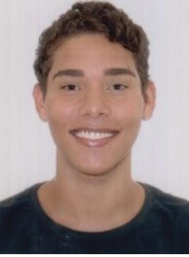

**Santiago Barbosa C. Lovato**

Brasileiro, solteiro, 20 anos

AV Paulo Marcondes 190, Bairro Jardim Eldorado, Bloco 4 Apto. 305, 19025-000 - Presidente Prudente-SP

Telefone (18) 99785-7202 e-mail: santiagocarnavale@gmail.com

**Objetivo**

Atuar no cargo que estiver disponível na empresa, disponibilidade de início imediato.

**Formação Acadêmica**

* Ensino médio completo(E.E.Carlos Bernardes Staut- concluído em 2018)
* Curso: Técnico em Farmácia

Escola Técnica Orbolato Rodrigues - Colégio Criarte

Janeiro/2019-Junho/2020(Concluído)

* CST em Análise e desenvolvimento de sistemas

Universidade do oeste paulista- Unoeste

Previsão do término- 06/2024

**Experiência Profissional**

Farma Bem-estar

Estágio Drogaria Comercial

Período: 80h Fev-Mar/2019